ALCUNE SEMPLICI ISTRUZIONI PER SCRIVERE SU:

IL ROTOLO DELLA FEDE WEB

- Andare all’indirizzo web http://www.catechista.it/ilrotolodellafede

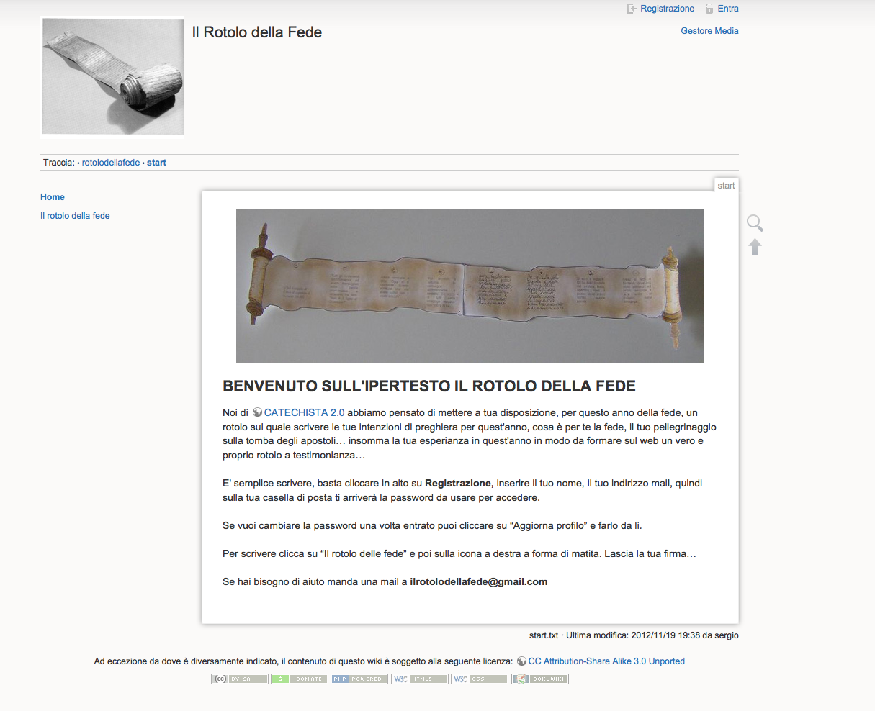

- Registrarsi cliccando su Registrazione

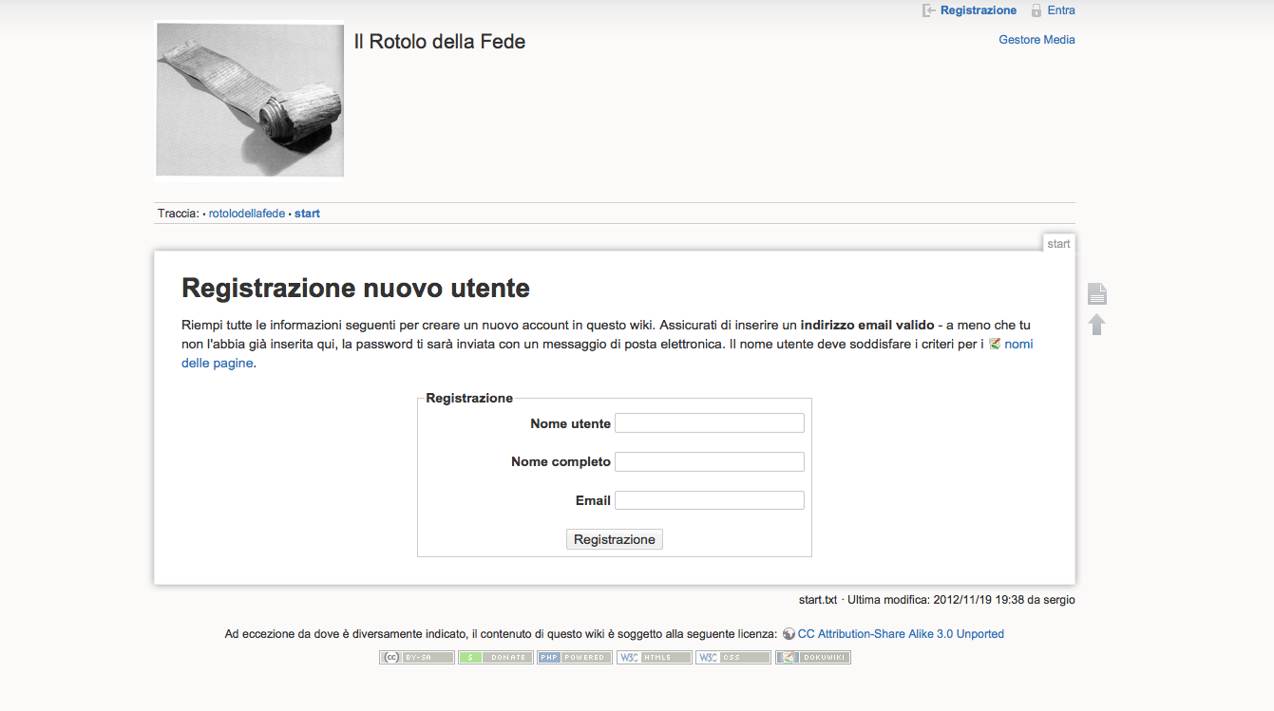

- Scegliere ed inserire un nome utente, il tuo nome completo e l’indirizzo di posta elettronica. Attenzione a scrivere bene l’indirizzo di posta elettronica poiché attraverso di esso il sistema invierà la password per accedere.

- Cliccare su Registrazione a questo punto se tutto OK compare un avviso in verde che segnala l’avvenuta spedizione della password.

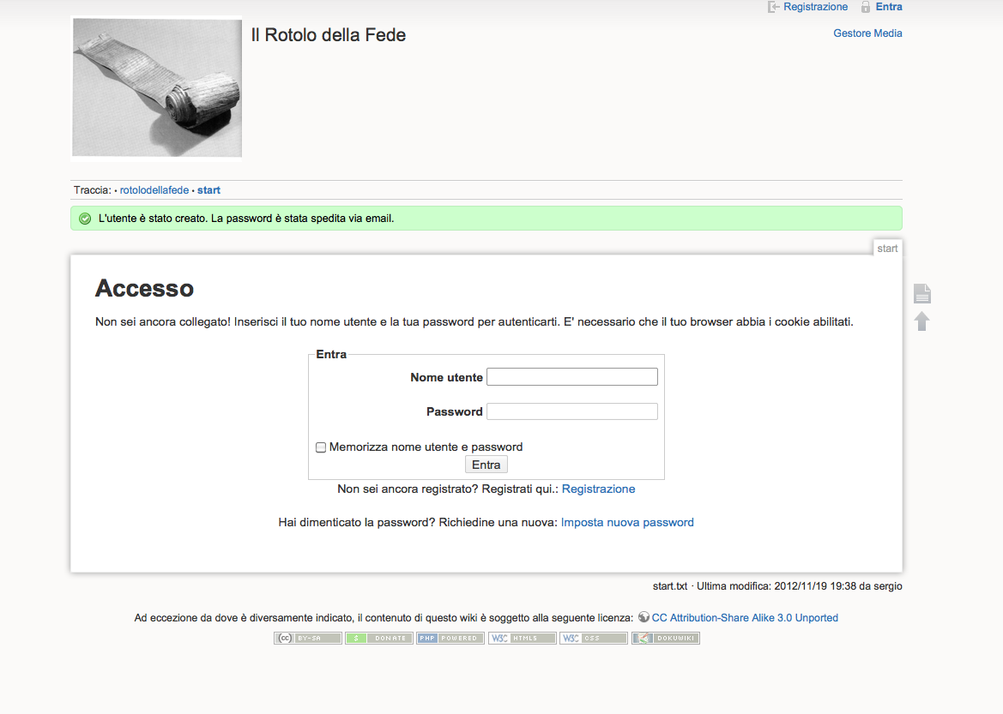

- A questo punto, dopo aver controllato la casella di posta elettronica ed aver recuperato la password, basta cliccare su Entra

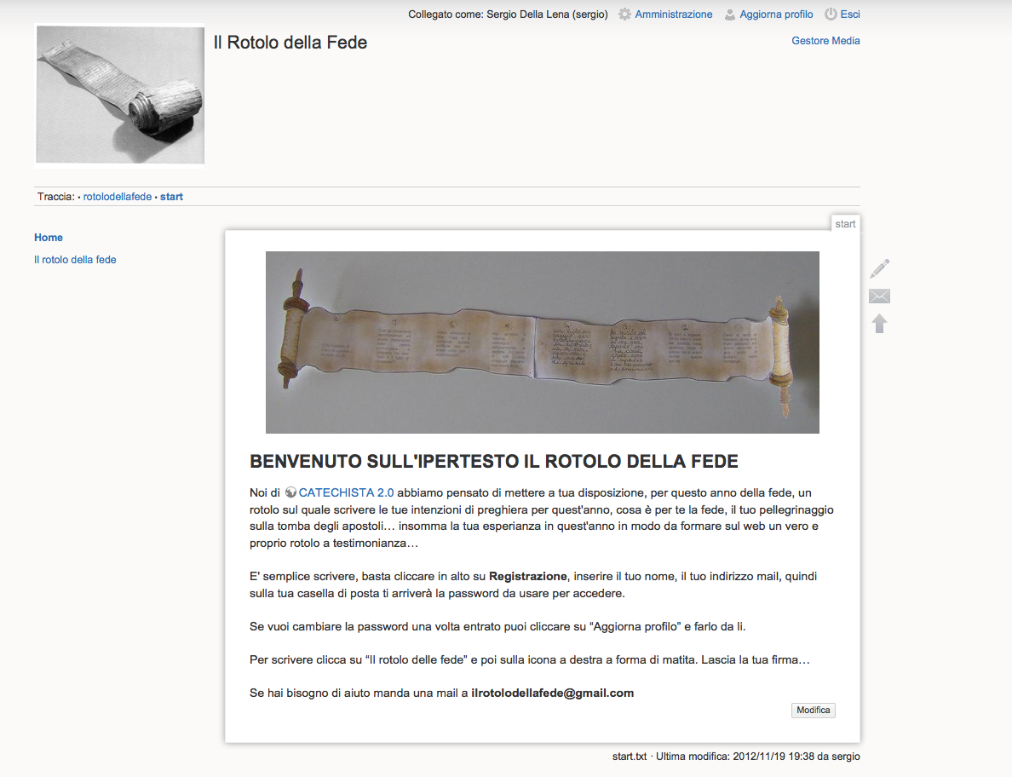

- Per cambiare la password con una più semplice da ricordare puoi cliccare su Aggiorna Profilo e quindi mettere una nuova password scelta da te

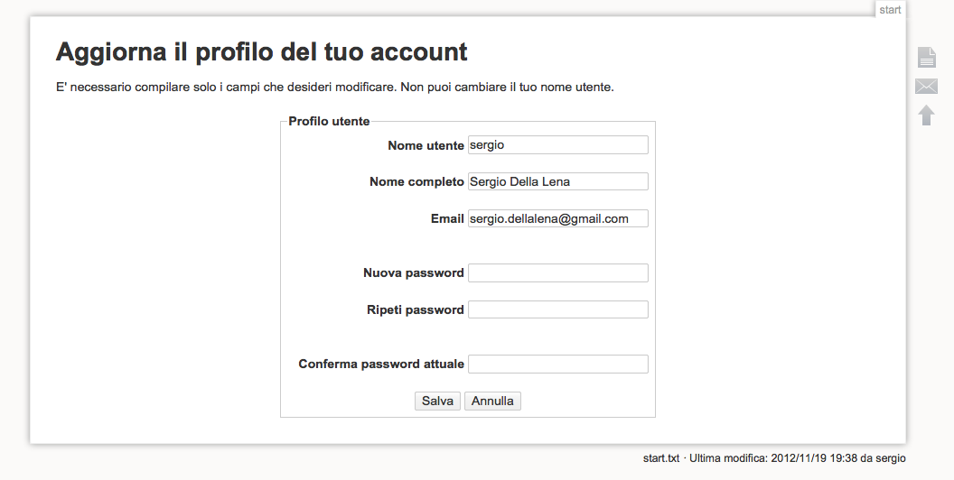

- Per lasciare la tua esperienza, la tua richiesta di preghiera per questo anno della fede devi cliccare su “Il rotolo della fede” a sinistra

- Quindi sulla icona a forma di matita che vedi a destra

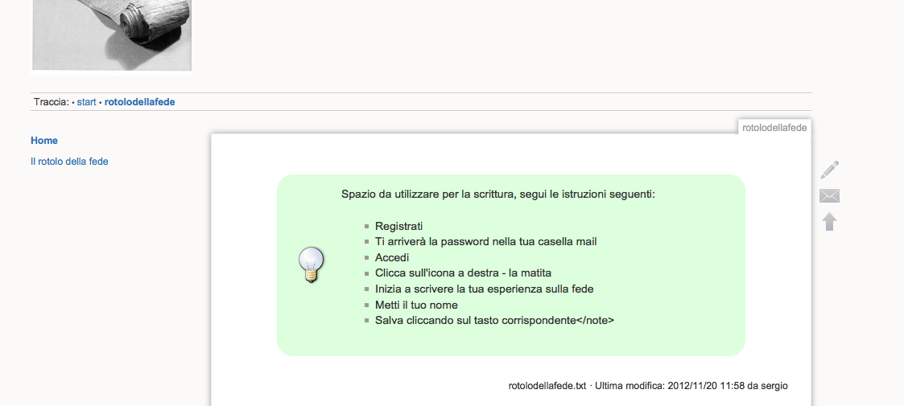

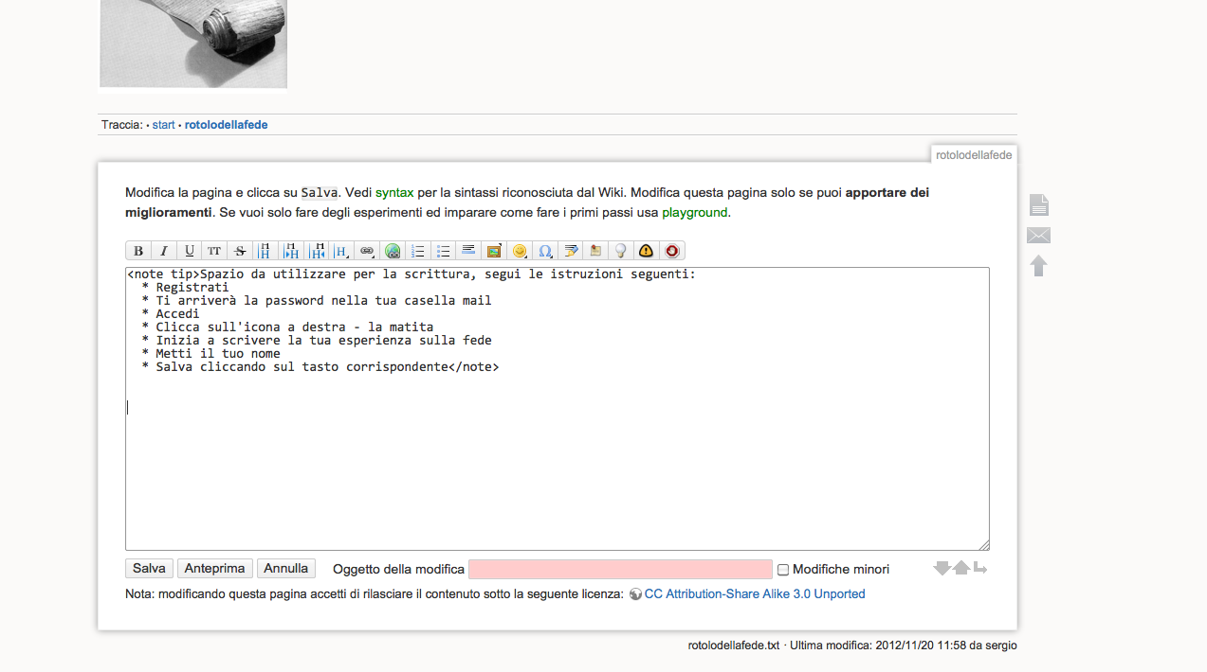

- Inizia a scrivere subito sotto la riga che trovi poi clicca su salva

Questo è tutto.

Per ogni dubbio scrivici su ilrotolodellafede@gmail.com

